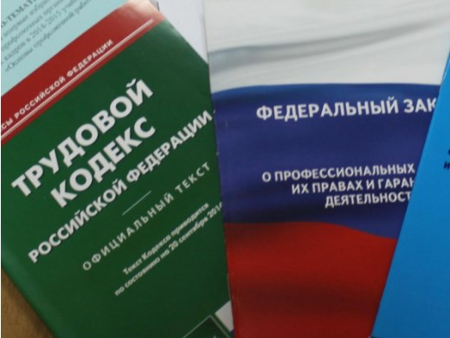Правовая инспекция труда Профсоюза | ОБЩЕРОССИЙСКИЙ ПРОФСОЮЗ ОБРАЗОВАНИЯ  КАЛУЖСКАЯ ОБЛАСТНАЯ ОРГАНИЗАЦИЯ  ОБЛАСТНОЙ КОМИТЕТ ПРОФСОЮЗА  https://www.eseur.ru/kaluga/  Информационный листок №4.  Роструд предупреждает….

Роструд предупредил о случаях мошенничества

Ведомство напомнило, что не оказывает платных услуг. Их предлагают мошенники.
Домен rostrud.online и все поступающие с него сообщения не имеют к ведомству отношения. Роструд использует почтовые сервисы домена rostrud.ru и rostrud.gov.ru.
Работодатели могут задавать вопросы в онлайн-инспекции, например через сервис "Дежурный инспектор". Ответ из него придет в течение 1 - 3 рабочих дней.
Консультацию также можно получить в региональной ГИТ.
Документ: Информация Роструда от 25.01.2021 (https://rostrud.gov.ru/press_center/novosti/933288/
Ознакомить работника с графиком отпусков не означает уведомить его об отдыхе

Минтруд разъяснил: подписи на графике отпусков недостаточно для того, чтобы работник считался уведомленным о предстоящем отдыхе. Не позднее чем за 14 дней до его начала нужно довести до сотрудника информацию отдельно. Для этого можно составить уведомление в свободной форме.
Также ведомство напомнило, что извещать персонал нужно как об очередных отпусках по графику, так и о дополнительном отдыхе.
Документы: Письмо Роструда от 24.12.2020 N ПГ/59245-6-1

Роструд ответил, прерывает ли отпуск временную дистанционную работу

Ведомство указало, что отпуск или временная нетрудоспособность не влияют на срок удаленки и не продлевают его.
Напомним, с 1 января работники могут трудиться на дистанционке непрерывно в течение срока, установленного трудовым договором или соглашением, но не более полугода.
Документ: Обзор актуальных вопросов за декабрь 2020 года (https://xn--80akibcicpdbetz7e2g.xn--p1ai/analytics/show/47)

Калужская областная организация Профсоюза работников народного образования и науки РФ

Тел.факс: 57-64-69, prokaluga@mail.ru
Калуга, февраль, 2021
https://www.eseur.ru/kaluga/

